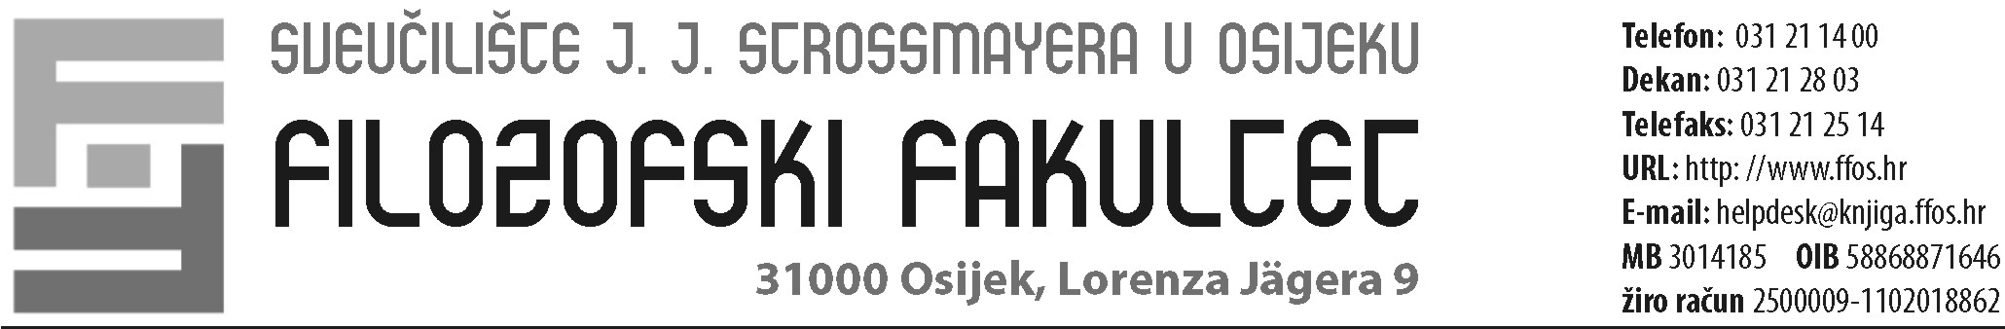
KLASA: 612-10/12-02/6
URBROJ: 2158-83-02-12-1
Osijek, 7. ožujka 2012.

Na osnovi članka 23. Statuta Fakulteta, dekanica prof. dr. sc. Ana Pintarić donijela je sljedeće

UPUTE
ZA POMOĆ NASTAVNICIMA PRI PRIREĐIVANJU PUBLIKACIJA

- Fakultet svojim nastavnicima pruža besplatnu pomoć pri priređivanju publikacija na način da administrativni referent Ivan Nećak prepisuje i uređuje tekst publikacije.

- Nastavnik kojem je potrebna pomoć podnosi molbu prodekanici za razvojno-stručni rad prof. dr. sc. Loretani Farkaš.

- Prodekanica za razvojno-stručni rad razmatra molbu i u slučaju prihvaćanja molbe daje nalog za rad administrativnom referentu.

- Administrativni referent poslove oko priređivanja publikacije odrađuje samo u vrijeme radnog vremena.

- Za rad na priređivanju publikacije ne odobrava se prekovremeni rad.

- Administrativni referent vodi brigu o utrošku potrošnog materijala za svaku publikaciju i po završetku rada na publikaciji podnosi izvješće prodekanici za razvojno-stručni rad.

Dekanica

Prof. dr. sc. Ana Pintarić

